**Atmežošanas regula 2023/1115 (EUDR)**

|  |  |  |  |  |  |  |  |  |  |  |  |  |  |  |  |  |
| --- | --- | --- | --- | --- | --- | --- | --- | --- | --- | --- | --- | --- | --- | --- | --- | --- |
| * **Tirgus dalībnieks (operators)** – persona, kas attiecīgo **produktu pirmo reizi laiž ES tirgū** (ražotājs, importētājs, pārstrādātājs) vai kas **produktu eksportē no ES tirgus** (eksportētājs). * **Tirgotājs –** persona, kas attiecīgo produktu **dara pieejamu ES tirgū**, bet kas nav operators jeb ražotājs, importētājs, eksportētājs vai pārstrādātājs * **PPP** – pienācīgas pārbaudes paziņojums, kas apliecina produkta atbilstību definīcijai “*neatmežojošs*”; PPP ir jāsniedz par katru produktu (ar izņēmumiem MVU gadījumos), ko laiž ES tirgū (t.sk. importē) vai eksportē; PPP tiek iesniegts TRACES NT sistēmā * **EUDR piemērošanas laika grafiks (saskaņā ar pašreiz esošo regulējumu):**     **Saskaņā ar EK 2. oktobra priekšlikumu:**  Regulas piemērošana:   * **no 30.12.2025 – vidējiem un lieliem** uzņēmumiem un kompetentām iestādēm (B periods pagarinās par 1 gadu) * **no 30.06.2026. - maziem/mikro** uzņēmumiem (C periods pārceļas par 1 gadu) * **MVU\*** – uzņēmums, kam vienlaikus izpildās vismaz 2 no šādiem kritērijiem:  |  |  |  |  | | --- | --- | --- | --- | |  | **Mikro** | **Mazais** | **Vidējais** | | Bilances kopsumma €, max | 350 000 | 4 000 000 | 20 000 000 | | Neto apgrozījums €, max | 700 000 | 8 000 000 | 40 000 000 | | Darbinieku skaits, max | 10 | 50 | 250 | |

|  |
| --- |
| **Atmežošanas regula 2023/1115 (EUDR) – darbības plūsmu shēma no izejvielas importa līdz galaprodukta realizācijai** |

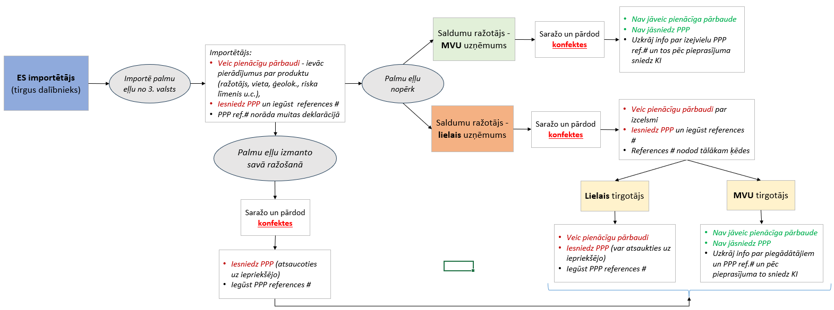



**Iestāžu funkcijas** (uzraudzība, kontrole)

  

**Tirgus dalībnieku/tirgotāju** ievērībai

**Produktu imports no 3. valstīm** (pēc VID Muitas pārvaldes datiem):

* **ZM kompetences produktu imports** **KN 01-24 grupās:**
  + 2023. gadā - 133 uzņēmumi 9,4 milj. EUR vērtībā
  + 2024. gada 1. pusgadā - 75 uzņēmumi 5,9 milj. EUR vērtībā.
* **Galvenās importēto preču grupas (atbilstoši EUDR 1. pielikumam), ranžējot pēc vērtības:**

|  |  |  |
| --- | --- | --- |
| **Prece** | **2023. gads** | **2024. gada 1. pusgads** |
| kakao un šokolāde | 7 milj. EUR (104 uzņēmumi) | 4,5 milj. EUR (51 uzņēmums) |
| kafija | 2,3 milj. EUR (28 uzņēmumi) | 1,3 milj. EUR (22 uzņēmumi) |
| palmu eļļa | 0,2 milj. EUR (5 uzņēmumi) | 0,1 milj. EUR (2 uzņēmumi) |

* **Kakao un šokolādes izcelsme -** galvenokārt Ukraina, Krievija, Armēnija, Baltkrievija. Mazākos apmēros arī no Lielbritānijas, Turcijas, Uzbekistānas, Indonēzijas, Ķīnas, Malaizijas, Meksikas u.c.
* **Kafijas izcelsme -** galvenokārt Latīņamerikā (Brazīlija, Kolumbija) un arī Lielbritānijā. No vairākām citām valtīm imports ļoti nelielos daudzumos.
* **Palmu eļļai izcelsmes valstis** – Malaizija, Indonēzija, Lielbritānija.